Sanghefte Sølepytten

God morgen sangen
God morgen alle sammen
God morgen far og mor
God morgen lillesøster, god morgen storebror
God morgen trær og blomster
God morgen fugler små
God morgen kjære lyse sol, på himlen klar og blå
HEI HÅ!

Bæ bæ lille lam
Bæ bæ lille lam, har du noe ull?
Ja, ja, kjære barn, jeg har kroppen full.
Søndagsklær til far, og søndagsklær til mor,
og to par strømper til bitte lille bror
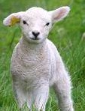
Lille Petter edderkopp
Lille Petter Edderkopp han klatret på min hatt.
Så begynte det å regne og Petter ned han datt.
Så kom solen og skinte på min hatt.
Da ble det liv i Petterkopp som klatret på min hatt.
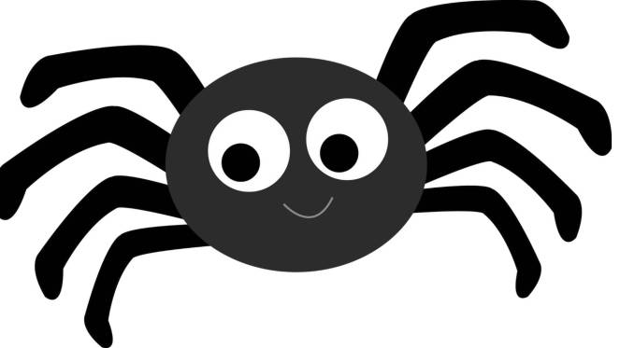

Hjulene på bussen
Hjulene på bussen de går rundt og rundt,
Rundt og rundt, rundt og rundt.
Hjulene på bussen de går rundt og rundt,
Gjennom hele byen.
Dørene på bussen de går opp og igjen,
Opp og igjen, Opp og igjen.
Dørene på bussen de går opp og igjen,
Gjennom hele byen.
Viskerne på bussen sier…
Mammaene på bussen sier…
Babyene på bussen sier…
Pappaene på bussen sier…
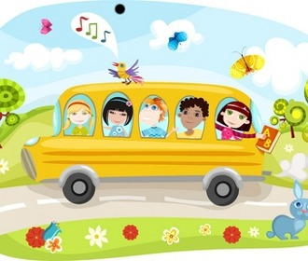
En liten kylling i egget lå
En liten kylling i egget lå
Banket og banket og banket på
Her er så trangt, jeg vil ut og gå
Pep den og ynket seg der den lå
Hakk hakkehakk, egget det sprakk
Og et lite hode ut av det stakk
Undrende sto den og kikket på
Alt det den ute i verden så
Solen den varmet og skinte på
Marken og fugler og blomster små
Pip pip den sa, jeg er så glad
Trangt det var i egget, men her er det bra
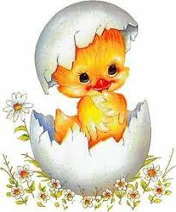

Hva sier den kua som går i enga
Hva sier den kua som går i enga? Møøøø
Og sauen som beiter i li? Bææææ
Hva sier den grisen som går i bingen? Nøff nøff
Og hanen som galer i sky? Kykelikyyyy
Hva sier den katten som drikker melken? Mjaaau
Og hunden som gnager på bein? Voff voff
Hva sier den hesten som står på jordet? Hihihiii
Og fuglen som sitter på grein, piip piip
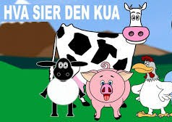

Jeg er en papegøye
Jeg er en papegøye fra Amerika, der ble jeg født for lenge siden.
Jeg snakket ikke da, men papegøye mamma sa: Han lærer nok å snakke litt med tiden
Og det kan jeg, å falleri, og fallera. Hvis noen spør meg hvor jeg kommer fra.
Da svarer jeg og falleri og fallera. Jeg er en papegøye fra Amerika
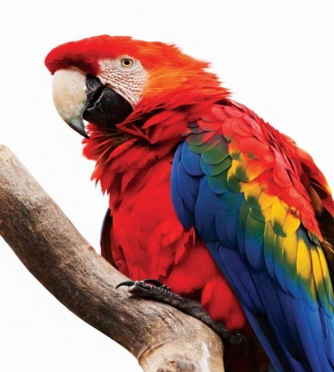

Bjørnen sover
Bjørnen sover,
bjørnen sover,
i sitt lune hi.
Den er ikke farlig,
bare man går varlig,
men man kan jo,
men man kan jo,
aldri være TRYGG!
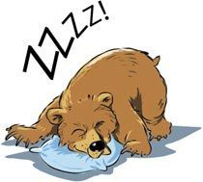

Hokkus og pokkus
Hokkus og pokkus, hei filiokkus
Troll nedi eske, sover du?
Nå skal vi trolle, kaffi og bolle
Hei filiokkus
Kom frem, tjohei!
Du har to øyne
Du har to øyne som du kan se med,
og munnen kan du blant annet le med,
og du kan smake og du kan høre,
og selv bestemme hva du vil gjøre,
Og du kan lukte en appelsin,
Og du kan føle med hånden din
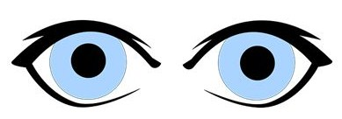

Med krøllet hale og nesevis
Med krøllet hale og nesevis,
i bingen springer en gris.
I søla den ruller seg inn,
og tramper med alle de fire
små bena i maten sin,
du store min!
Og fysj, fysj`a meg
for en gris du er!

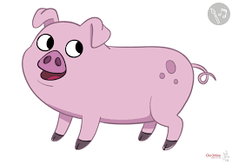

Sanger til måltider
Når skippern skal ha mat
Når skippern skal ha mat, tut tut.
Så tar han en boks spinat, tut tut.
Så går han i stua
og danser med frua
Når skippern skal ha mat
tut tut.

Kua mi
Kua mi, jeg takker deg
deilig melk du gir til meg.
Hver en dag jeg til mitt brød,
drikker melken din så søt.
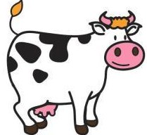

Gutter og jenter
Gutter og jenter
sitter og venter.
Magen er sulten og halsen er tørst.
Nå skal vi spise,
men først må vi vise
at vi kan synge verset vårt først
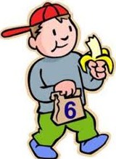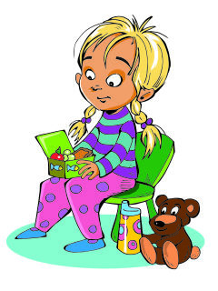

Epler og pærer
Epler og pærer
vokser på trærne
Og når de blir modne så faller de ned så spiser vi de opp
Vær så god!
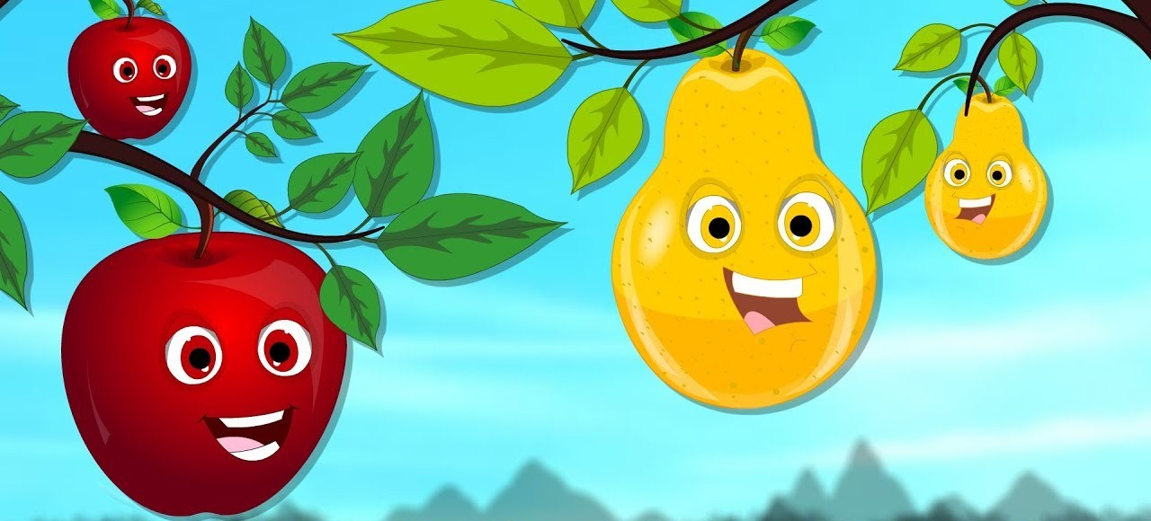

Ormen den lange
Ormen den lange, krøp som en slange
Under et gjerde, tok seg en pære
Delte den i to, versågod!
